

**INSTRUCTIVO DE USUARIO - DECLARACIÓN SOBRETASA GASOLINA MOTOR**



**GOBERNACIÓN DEL ATLÁNTICO**

**SECRETARÍA DE HACIENDA**

**IMPUESTOS GUBERNAMENTALES**

**TABLA DE CONTENIDO**

**Pág.**

ACCESO A LA PRESENTACIÓN DE LA DECLARACIÓN. 4

INICIO DE SESIÓN EN EL PORTAL CIUDADANO 6

SELECCIÓN DE DECLARACIÓN, VIGENCIA Y PERÍODO A DECLARAR. 7

DIGITACIÓN DE IDENTIFICACIÓN DEL SUJETO QUE PRESENTARÁ LA DECLARACIÓN. 7

DILIGENCIAMIENTO DE LA DECLARACIÓN DE SOBRETASA GASOLINA MOTOR. 10

A. OPCIONES DE USO 10

A. INFORMACIÓN GENERAL 12

B. LIQUIDACIÓN 13

C. DISCRIMINACIÓN GASOLINA CORRIENTE OXIGENADA 15

D. DISCRIMINACIÓN GASOLINA EXTRA OXIGENADA 18

E. TOTAL LIQUIDACIÓN 18

F. PAGOS 20

G. DISTRIBUCIÓN DEL RECAUDO 21

H. FIRMAS 22

REGISTRAR DECLARACIÓN 24

AUTORIZACIÓN DE DECLARACIONES Y PRE-VISUALIZACIÓN DE LA DECLARACIÓN. 24

Encabezado de la sección de visualización de declaraciones 26

Sección de Vista Previa 26

Sección de Historial de Autorización 28

Sección de Pagos 28

**VISIÓN GENERAL**

El formulario en línea para la presentación de la declaración de IMPUESTO DE DECLARACIÓN SOBRETASA GASOLINA MOTOR será el asistente que le ayudará de manera fácil y rápida la generación de la declaración ante la Gobernación del Atlántico.

|  |  |
| --- | --- |
| Alerta roja - Wikipedia, la enciclopedia libre | ***¡IMPORTANTE!***  El diligenciamiento de la declaración no la da como presentada, solo quedará como presentada cuando genere la declaración con su código de barras y firma ante las entidades bancarias habilitadas por la administración gubernamental con las que tenga convenio a nivel nacional. |

**ASISTENTE PARA LA PRESENTACIÓN DE LA DECLARACIÓN DEL IMPUESTO DE DECLARACIÓN SOBRETASA GASOLINA MOTOR**

## ACCESO A LA PRESENTACIÓN DE LA DECLARACIÓN.

Para realizar la declaración del impuesto de DECLARACIÓN SOBRETASA GASOLINA MOTOR debe ingresar al portal ciudadano a través del cual se presentan las declaraciones ante la Gobernación del Atlántico. A través de la siguiente imagen se observa el portal de selección de impuestos.

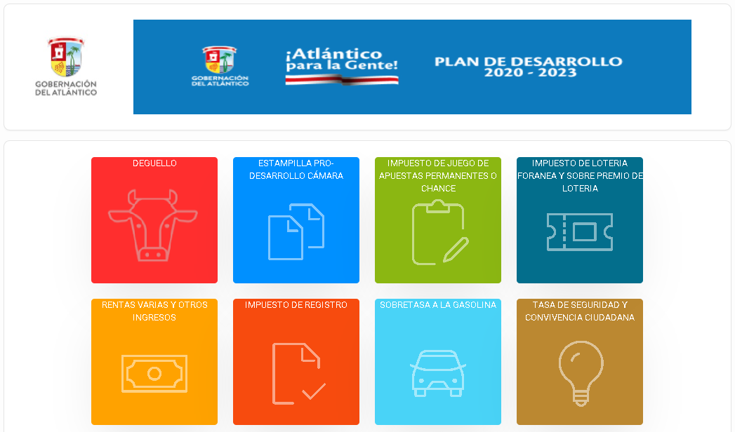

Seleccionar la opción o icono con el que se identifica el Impuesto De Declaración Sobretasa Gasolina Motor. En la siguiente imagen se muestra la opción a seleccionar.



Después de haber hecho clic en la opción se desplegarán las siguientes opciones a la cual deberá hacer clic en **Registro e Impresión de Formularios**.

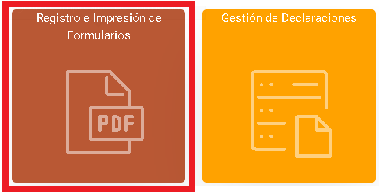

## INICIO DE SESIÓN EN EL PORTAL CIUDADANO

A continuación, el sistema cargará la ventana de inicio de sesión en la cual deberá ingresar sus credenciales de acceso.

|  |  |
| --- | --- |
|  | **NOTA**: Si no se ha registrado en el Portal Ciudadano y desea realizarlo dirigirse al instructivo **Registro de Usuarios -Portal Ciudadano**. |

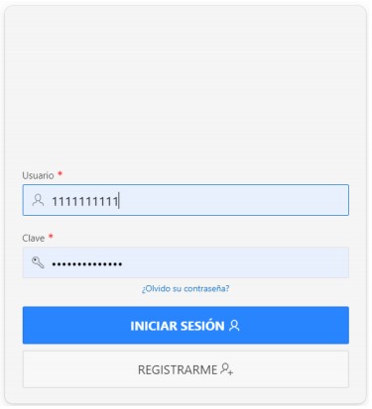

Una vez haya iniciado sesión, podrá continuar a la siguiente sección.

## SELECCIÓN DE DECLARACIÓN, VIGENCIA Y PERÍODO A DECLARAR.

Después de haber iniciado sesión en el sistema se mostrará la siguiente sección donde deberá seleccionar el tipo de declaración que va a presentar y el período de la respectiva vigencia.

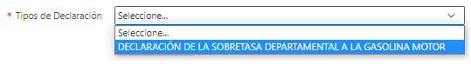

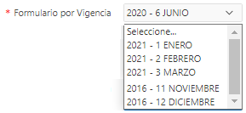

Una vez seleccionados, deberá hacer clic en el botón  para pasar a la siguiente sección de la declaración.

## DIGITACIÓN DE IDENTIFICACIÓN DEL SUJETO QUE PRESENTARÁ LA DECLARACIÓN.

En la siguiente sección deberá digitar la identificación de la persona jurídica que presentará la declaración ante la Gobernación del Atlántico. Una vez realizado deberá hacer clic en el botón  para pasar a la sección de gestión o diligenciamiento del formulario de declaración.

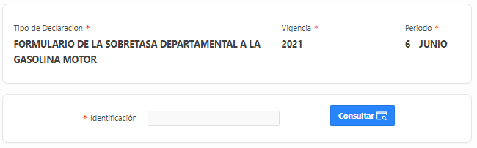



Al realizar la consulta, el sistema le mostrará un mensaje de confirmación al cual deberá hacer clic en el botón  para continuar con el proceso.

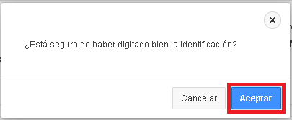

|  |  |
| --- | --- |
|  | **NOTA:** En caso de que al realizar la consulta le aparezca el siguiente mensaje de error. Es debido a que la identificación no se encuentra registrada en el sistema y deberá contactar al área respectiva de la Gobernación del Atlántico para solicitar el registro y poder realizar la gestión de la declaración en línea con los soportes que sean requeridos. |

Después de haber digitado la identificación el sistema iniciará el cargue del formato en línea de diligenciamiento de la declaración como se muestra en la siguiente imagen.

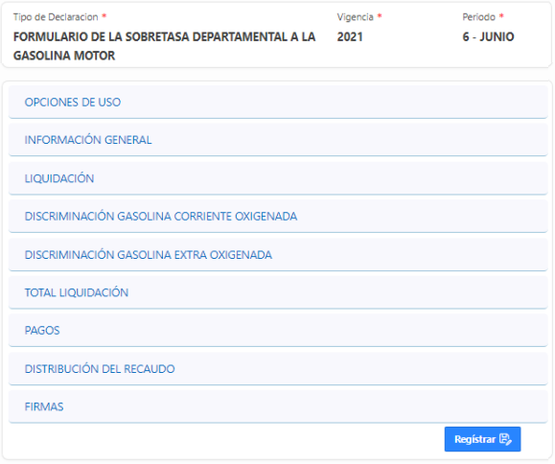

## DILIGENCIAMIENTO DE LA DECLARACIÓN DE SOBRETASA GASOLINA MOTOR.

Para realizar el diligenciamiento de la declaración, en el siguiente apartado se explicará la información visible de cada sección para realizar la gestión.

1. OPCIONES DE USO

Esta sección muestra el siguiente apartado:

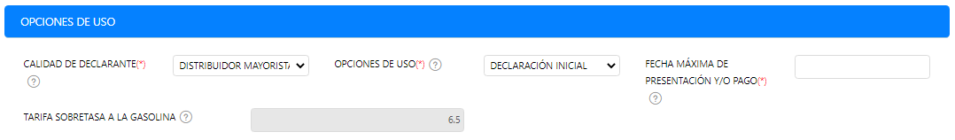

Donde se debe seleccionar:

**o Calidad del Declarante** mediante la lista de selección:

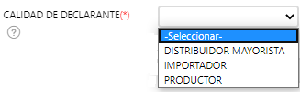

**o Opciones de Uso**, aquí debe seleccionar el tipo de declaración a presentar, Declaración

Inicial o Declaración de Corrección. Si nunca ha presentado la declaración de SGM para

la vigencia y periodo previamente seleccionada deberá seleccionar declaración inicial.

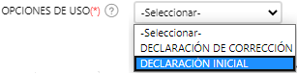

Si ya anteriormente ha presentado una declaración inicial, deberá seleccionar **Declaración por Corrección** y el sistema automáticamente validará si es correcto. De no ser correcto el sistema le colocará nuevamente en **Declaración Inicial**, si efectivamente ya existe una declaración presentada, solo podrá realizar una **Declaración por Corrección.**

**o Fecha Máxima de Presentación y/o Pago,** haciendo clic en el campo para que se visualice el calendario:

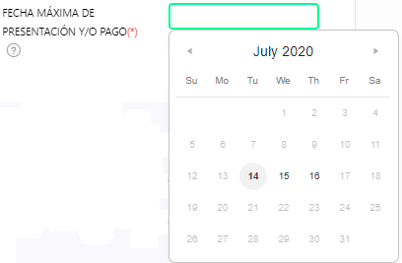

1. INFORMACIÓN GENERAL

En esta sección podrá visualizar toda la información general del declarante, datos que van desde Apellidos y Nombre o Razón Social Del Declarante hasta el Municipio del Declarante, esta información es de suma importancia, ya que permite tener información detallada y actualizada del Declarante.

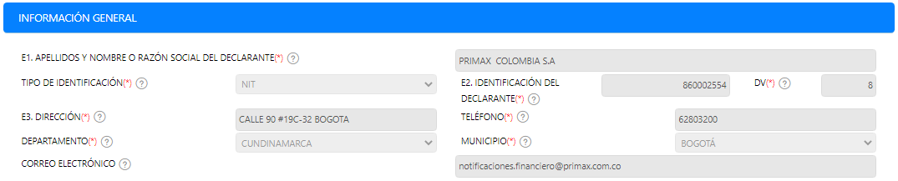

|  |  |
| --- | --- |
|  | **NOTA**: Si la información mostrada está desactualizada, no es correcta o está incompleta, deberá comunicarse con la administración para conocer el proceso de como actualizar sus datos y poder presentar su declaración. |

1. LIQUIDACIÓN

En este apartado del Portal Ciudadano, debemos ingresar en los campos habilitados, los valores en Galones Grabados y Tarifa, dependiendo de lo solicitado en la columna llamada **Clase de Producto.**

Los ítems o campos que se encuentran en gris son calculados de manera automática por el sistema. Por lo tanto, solo deberá diligenciar los siguientes ítems:

**o Galones Gravados,** es decir, galones vendidos en el mes por cada clase de producto mencionado anteriormente:

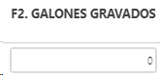

**o Tarifa**: El valor por unidad de cada clase de producto:

**Ejemplo:**

El cálculo de la **Base Gravable** y sobretasa se realiza de la siguiente manera:

**o Base Gravable:** El valor ingresado en el ítem **F2. Galones Gravados**. Ejemplo:

**o Sobretasa:** Se realiza la multiplicación de la **Base Gravable** por la **Tarifa** definida por la administración. Ejemplo:

16.000.000 x 0,065 = 1.040.000

### **DISCRIMINACIÓN GASOLINA CORRIENTE OXIGENADA**

Para registrar Gasolina Corriente Oxigenada, la siguiente sección permitirá discriminar este tipo de gasolina dependiendo el porcentaje de alcohol definido para cada lote de gasolina de este tipo.

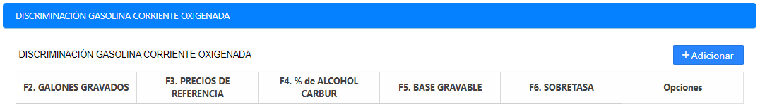

Para realizarlo correctamente, deberá dar clic en el botón  para habilitar la sección y definir la información requerida. Puede hacer clic en el botón  las veces que considere necesarias si va a declarar más de un lote de este tipo de gasolina.

Al dar clic en el botón, se visualizarán los siguientes campos:

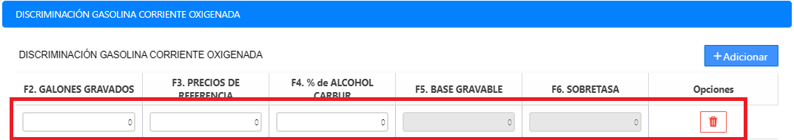

A diferencia de los otros tipos de Gasolina, en este, deberá definir el Porcentaje de **Alcohol Carburante** que contienen los **Galones Gravados**, incluyendo el **Precio de Referencia**.

Ejemplo:

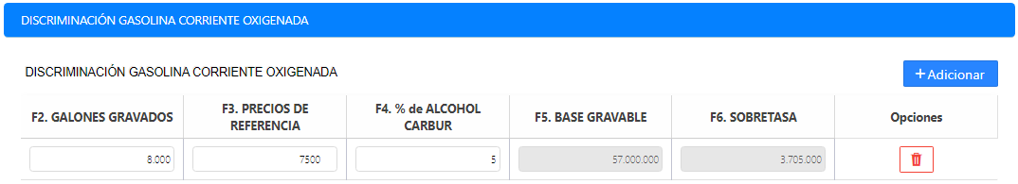

El cálculo de la Base Gravable y sobretasa se realiza de la siguiente manera:

**Base Gravable**: Se realiza la multiplicación de los Galones Gravados por el Precio de

Referencia por el resultado de restarle el valor de porcentaje de alcohol ingresado al 100%,

**Ejemplo**:

100 - 7 = 93

4.000 x 2.500 x 0,93 = 9.300.000

**Sobretasa**: Se realiza la multiplicación de la Base Gravable por la Tarifa correspondiente a

la sobretasa de la gasolina. Ejemplo:

9.300.000 x 0,065 = 604.500

Luego de haber realizado esto, en el apartado de la **liquidación** se visualizarán los acumulados de Galones Gravados, Tarifa, Base Gravable y Sobretasa en los ítems de Gasolina Corriente Oxigenada y Gasolina Extra Oxigenada:

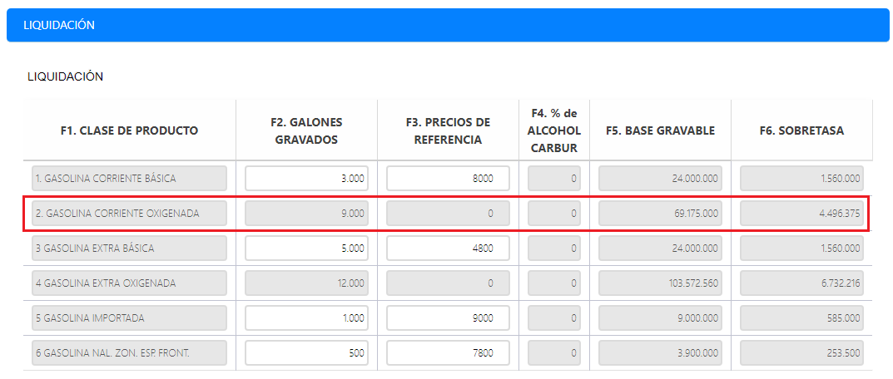

|  |  |
| --- | --- |
|  | **NOTA**: Para aquellos tipos de Gasolina que son discriminados en las secciones **Discriminación Gasolina Corriente Oxigenada** y **Discriminación** **Gasolina Extra Oxigenada** no se mostrará el acumulado de **% de Alcohol Carburante** por lo que se mantendrá en cero. Pero sí será posible observarlo en sus secciones independientes: **Discriminación Gasolina Corriente Oxigenada** y **Discriminación** **Gasolina Extra Oxigenada.** |

### **DISCRIMINACIÓN GASOLINA EXTRA OXIGENADA**

Para esta sección se realiza el mismo proceso que en el descrito en la opción **Discriminación Gasolina Corriente**

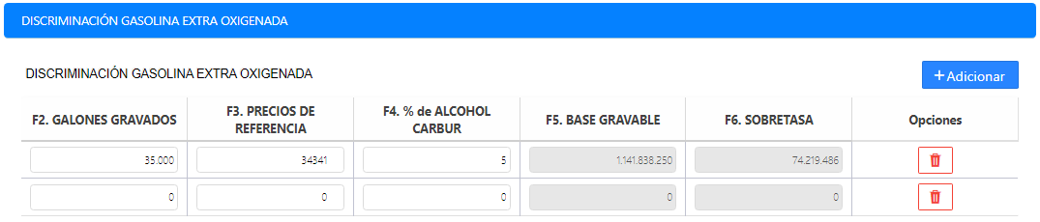

1. TOTAL LIQUIDACIÓN

El sistema internamente hace el cálculo total de los valores en base a los ingresados previamente en las anteriores secciones, mostrando las cifras en opciones no modificables, es decir de solo visualización.

En esta sección se muestra la siguiente información:

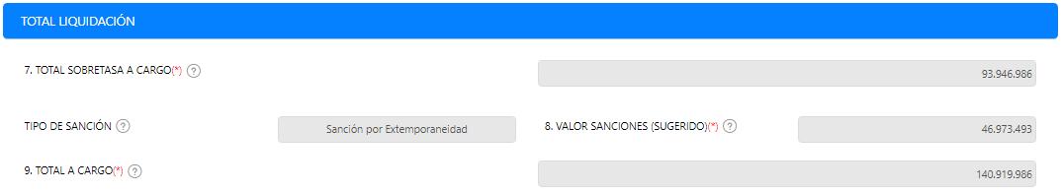

o **Total Sobretasa a Cargo**: Muestra el total del impuesto acumulado, que se calcula haciendo la sumatoria de la **Sobretasa** de cada **Clase De Producto,** esta información está en la sección **Liquidación:**

**Ejemplo:**

**1.560.000 + 4.496.375 + 1.560.000 + 6.732.216 + 585.000 + 253.500 =**



o **Tipo de Sanción**: En este ítem se refleja la opción seleccionada llamada **Sanción por EXtemporaneidad** esto hace referencia a que habrán cobros por superar la fecha límite de pago establecida, cabe mencionar que, el sistema automáticamente detecta que tipo de sanción se debe aplicar al contribuyen.



o **Valor Sanciones (Sugerido)**: En este ítem se muestra el valor de la sanción, en este caso fue una **Sanción por Extemporaneidad,** la cual detecto automáticamente el sistema.



o **Total a Cargo** : En este último ítem podremos observa el total neto a pagar, este valor se obtiene haciendo la sumatoria del **Total Sobretasa a Cargo** y **Valor Sanciones (sugerido)**.

**Ejemplo:**

Total Sobretasa a Cargo y Valor Sanciones

**15.187.091 + 91.122.546 =**



### **PAGOS**

Esta sección muestra el siguiente apartado:

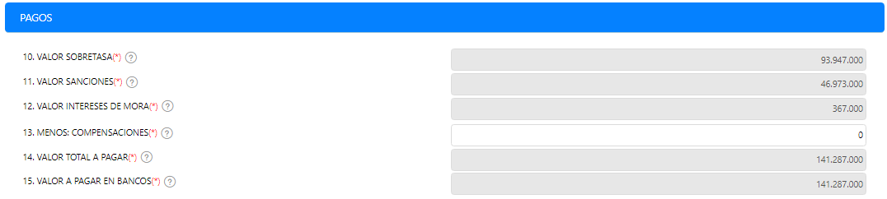

Donde se informan el valor total a pagar así como también el valor de los intereses, valor sanciones etc. También se debe ingresar (opcionalmente) el valor compensación, si le aplica.

**o Valor Total a Pagar:** Este ítem es la sumatoria del Valor Sobretasa, Valor Sanciones (si aplica) y Valor interés por mora (si aplica).

**Ejemplo:**

Valor Sobretasa, Valor Sanciones y Valor interés por mora

**15.187.000 + 91.123.000 + 3.521.000 =**



### **DISTRIBUCIÓN DEL RECAUDO**

Esta sección se muestra el siguiente apartado:

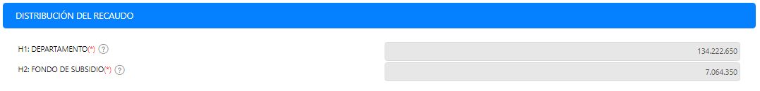

Donde se visualiza la distribución del recaudo.

### **FIRMAS**

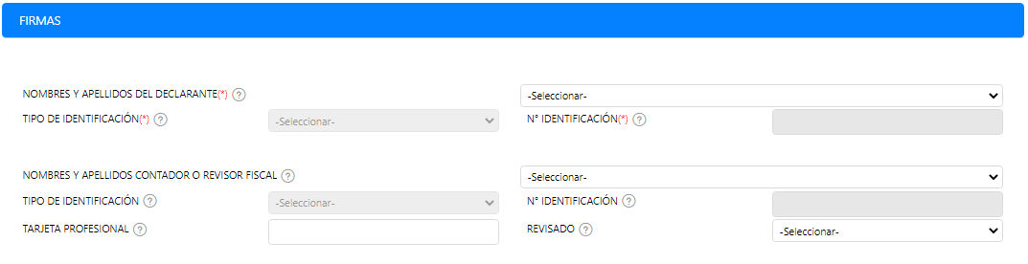

Donde se debe:

o Seleccionar el **Nombres y Apellidos del Declarante**:



o En este ítem automáticamente se selecciona el **Tipo de Identificación** del declarante:



O En este ítem automáticamente se selecciona el **N° de Identificación** del declarante:



o Seleccionar los **Nombres y Apellidos del Contador o Revisor Fiscal**:



O En este ítem se selecciona automáticamente el **Tipo de Identificación** del contador o revisor fiscal:



o En este ítem automáticamente se selecciona el **N° de Identificación** del contador o revisor fiscal:



o Ingresar **Tarjeta Profesional** del contador o revisor fiscal:



o Seleccionar quien revisó la declaración en esta sección denominada **Revisado**:



## REGISTRAR DECLARACIÓN

Una vez haya finalizado, deberá hacer clic en el botón  ubicado en la esquina inferior. Al realizarlo se mostrará un mensaje de confirmación al cual deberá dar clic en si la información diligenciada es la correcta.

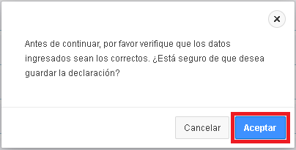

Después de confirmada la información, pasará a la siguiente sección de autorización de declaraciones.

## AUTORIZACIÓN DE DECLARACIONES Y PRE-VISUALIZACIÓN DE LA DECLARACIÓN.

Una vez diligenciada la información de la declaración, se mostrará una previsualización de la declaración como se muestra en la siguiente imagen.

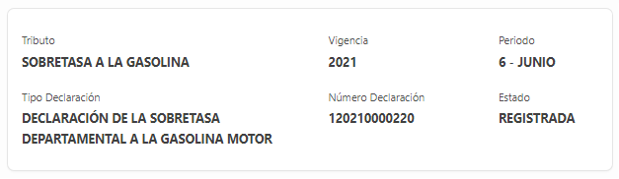

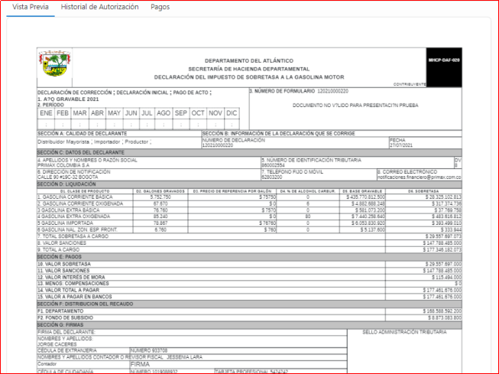

A continuación, se detalla la información que se visualiza en esta sección.

Encabezado de la sección de visualización de declaraciones.

En esta sección podrá visualizar un detallado de lo que está declarando, en el cual puede obtener información relevante. En las siguientes imágenes se describe lo visualizado.

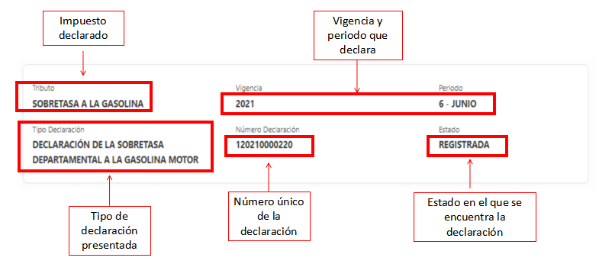

El estado **Registrada** indica que la declaración aún no se encuentra válida para ser presentada, solo que quedó registrada correctamente en el sistema.

Sección de Vista Previa. En esta sección se podrá visualizar la declaración con los datos diligenciados y la información respectiva la cual podrá verificar. En la información que se ve reflejada adicionalmente se notifica en una sección que la declaración no es válida para ser presentada.

Encabezado de la declaración. En esta sección se observa:

1. El tipo de declaración presentada. (**Declaración Inicial**, **Declaración de Corrección** o **Pago de Acto**) marcado con una **X**.
2. La vigencia que está declarando marcada con una **X**.
3. El régimen seleccionado en la declaración marcado con una **X**.
4. El periodo declarado marcado con una **X**.
5. Fecha máxima para presentar y pagar la declaración.
6. El número del formulario o declaración.
7. El estado de la declaración. Este estado define si la declaración es válida o no. En la imagen a continuación, se muestra que aún no se encuentra válida y esta declaración debe ser autorizado. Lo cual se explicará más adelante.

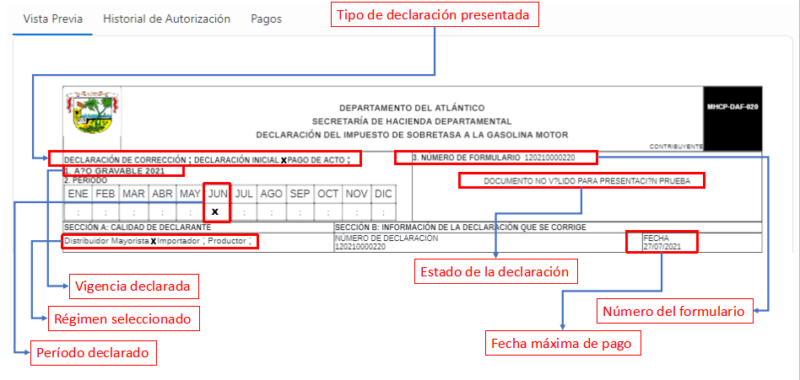

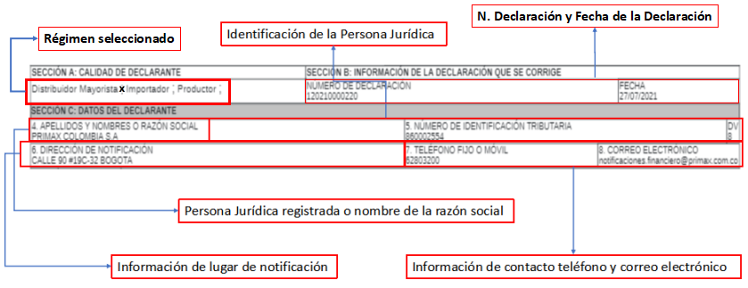

Sección de Historial de Autorización. En la siguiente sección podrá hacer seguimiento a las solicitudes de autorización de declaración y que persona asociada a la empresa está pendiente por autorizar la declaración para que pase de estado **REGISTRADA** a **AUTORIZADA**.

Sección de Pagos. En esta sección podrá visualizar la información relacionada al pago de esta declaración presentada cuando sea requerido.

**AUTORIZAR DECLARACIÓN.**

Como se visualiza en la esquina superior derecha de la declaración, aún no se ve reflejado el código de barras de las declaraciones para efectuar el pago de esta. Aparece una leyenda que informa que el documento no es válido para presentación.



Para generar el código de barras se debe hacer clic en el botón  ubicado en la esquina superior derecha de la página.

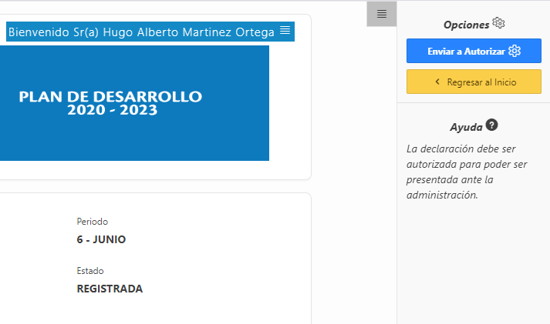

Una vez haya hecho clic aparecerá el siguiente mensaje:

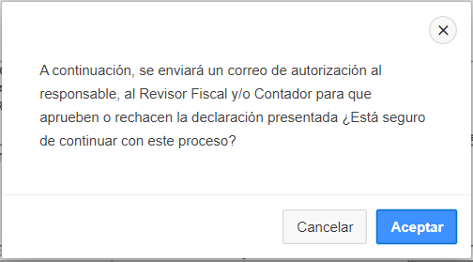

El mensaje anterior notifica que acorde a los responsables seleccionados en la sección de firma de la declaración (Representante Legal, Contador o Revisor Fiscal) será a esas 2 personas quienes les llegue el correo para autorizar la declaración y se genere el código de barras. Para continuar, deberá hacer clic en el botón .

|  |  |
| --- | --- |
|  | **NOTA**: Es muy importante que la información del establecimiento esté actualizada a la fecha, para que las autorizaciones vía correo electrónico lleguen a los correos registrados de la entidad. |

A continuación, se muestra el correo recibido de la autorización. Donde se visualiza la información de la declaración anteriormente presentada. Si la información recepcionada en el correo es correcta se debe hacer clic en el enlace.

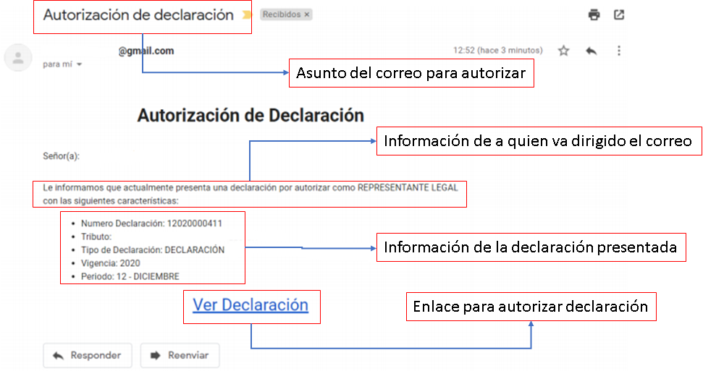

Al hacer clic en el enlace, será redirigido a la página de la declaración donde se habilitarán 2

nuevos botones en la esquina superior derecha.

 Al hacer clic sobre este botón, la declaración quedará anulada y se deberá volver a presentar nuevamente.

 Al hacer clic sobre este botón aparecerá un mensaje solicitando confirmar si estamos seguros de continuar.

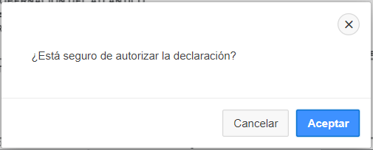

Al hacer clic en el botón  se actualizará la página, permitiendo visualizar el código de barras y un nuevo botón definido como , el cual podrá hacer clic para descargar la declaración en formato PDF para su impresión y posterior pago.

En la siguiente imagen se visualiza la sección donde ya aparece el código de barras y usted podrá descargar la declaración.

|  |
| --- |
| Antes de autorizar la declaración. |
| Después de autorizar la declaración. |